Приложение №2
к Договору безвозмездного оказания услуг
от «___» _______________ 2025 г. № ____
Сведения о поступивших в приют для животных
животных без владельцев и животных, от права собственности на которых владельцы отказались,
в информационно-телекоммуникационной сети «Интернет»

Фото | Дата отлова | Населенный пункт и адрес отлова | Вид,  пол,  порода | Прибли-зительный возраст | Окрас, характерис-тика волосяного покрова | Наличие ошейника (шлейки), одежды, клетки, переноски, иного транспор-тировоч-ного устройства | Особые отметины и приметы | Наличие / отсутст-вие стерили-зации / кастра-ции | Физическое состояние животного, особенности походки, передвижения, в том числе вследствие травм | Присвоенный идентификационный номер при маркировании  и чипировании | Дата и причина выбытия животного из приюта
1 | 2 | 3 | 4 | 5 | 6 | 7 | 8 | 9 | 10 | 11 | 12
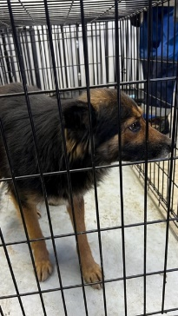 | 10.02.2025г. | Копейский ГО, ул.Планерная | Собака,  сука,  б\п | 2г | Рыже-черный | Нет | Вес 19 кг; высота в холке 40см | Нет | Удовлетворительное | Бирка №  Чип 900215007867169  Дело №66  Карточка учета № 1 | 12.02.2025 НВ
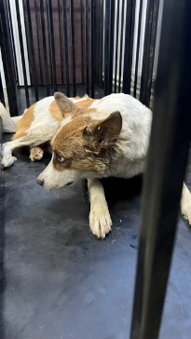 | 10.02.2025г. | Копейский ГО, п.Железнодорожный, ул.Электровозная | Собака,  сука,  б\п | 3г | Бело-рыжий | Нет | Вес 20 кг; высота в холке 40см | Нет | Удовлетворительное | Бирка №  Чип 900215007867170  Дело №66  Карточка учета № 2 | 31.03.2025 НВ
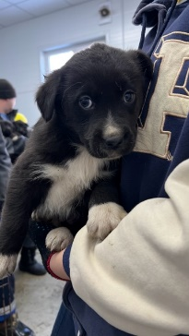 | 10.02.2025г. | Копейский ГО, п.Железнодорожный, ул.Электровозная | Собака,  кобель,  б\п | 1,5м | черный | Нет | Вес 6 кг; высота в холке 23 см | Нет | Удовлетворительное | Бирка №  Чип 900215007905876  Дело №66  Карточка учета № 3 | 31.03.2025 НВ
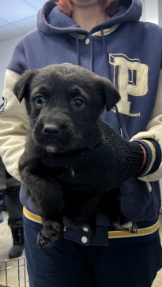 | 10.02.2025г. | Копейский ГО, п.Железнодорожный, ул.Электровозная | Собака,  сука,  б\п | 1,5м | черный | Нет | Вес 6 кг; высота в холке 23 см | Нет | Удовлетворительное | Бирка №  Чип 900215007905866  Дело №66  Карточка учета № 4 | 31.03.2025 НВ
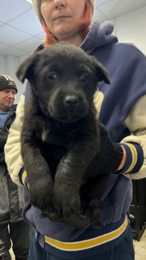 | 10.02.2025г. | Копейский ГО, п.Железнодорожный, ул.Электровозная | Собака,  сука,  б\п | 1,5м | черный | Нет | Вес 6 кг; высота в холке 23 см | Нет | Удовлетворительное | Бирка №  Чип 900215007867165  Дело №66  Карточка учета № 5 | 31.03.2025 НВ
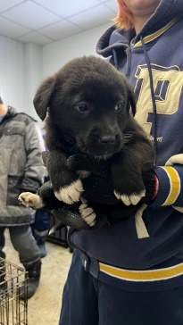 | 10.02.2025г. | Копейский ГО, п.Железнодорожный, ул.Электровозная | Собака,  кобель,  б\п | 1,5м | черный | Нет | Вес 6 кг; высота в холке 23 см | Нет | Удовлетворительное | Бирка №  Чип 900215007867180  Дело №66  Карточка учета № 6 | 31.03.2025 НВ
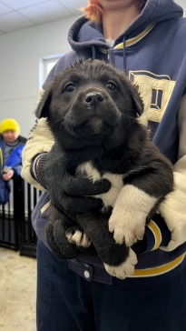 | 10.02.2025г. | Копейский ГО, п.Железнодорожный, ул.Электровозная | Собака,  кобель,  б\п | 1,5м | черный | Нет | Вес 6 кг; высота в холке 23 см | Нет | Удовлетворительное | Бирка №  Чип 900215007867172  Дело №66  Карточка учета № 7 | 19.03.2025 НВ
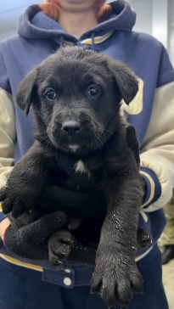 | 10.02.2025г. | Копейский ГО, п.Железнодорожный, ул.Электровозная | Собака,  кобель,  б\п | 1,5м | черный | Нет | Вес 6 кг; высота в холке 23 см | Нет | Удовлетворительное | Бирка №  Чип 900215007867161  Дело №66  Карточка учета №8 | 31.03.2025 НВ
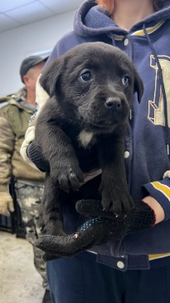 | 10.02.2025г. | Копейский ГО, п.Железнодорожный, ул.Электровозная | Собака,  сука,  б\п | 1,5м | черный | Нет | Вес 6 кг; высота в холке 23 см | Нет | Удовлетворительное | Бирка №  Чип 900215007905877  Дело №66  Карточка учета №9 | 15.02.2025 АС
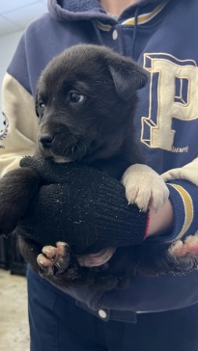 | 10.02.2025г. | Копейский ГО, п.Железнодорожный, ул.Электровозная | Собака,  сука,  б\п | 1,5м | черный | Нет | Вес 6 кг; высота в холке 23 см | Нет | Удовлетворительное | Бирка №  Чип 900215007905878  Дело №66  Карточка учета №10 | 31.03.2025.НВ
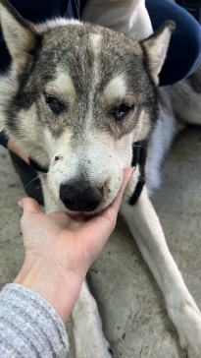 | 10.02.2025г. | Копейский ГО, ул.Стасова | Собака,  кобель,  б\п | 9л | Серый арлекин | Нет | Вес 31 кг; высота в холке 50 см | Нет | Удовлетворительное | Бирка №  Чип 900215007867176  Дело №66  Карточка учета №11 | 03.03.2025 ПМО
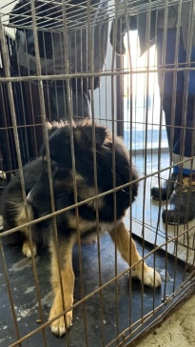 | 10.02.2025г. | Копейский ГО, ул.Алексеева | Собака,  сука,  б\п | 3г | Черно-рыжий | Нет | Вес 19 кг; высота в холке 40 см | Нет | Удовлетворительное | Бирка №  Чип 900215007867171/900215007867179  Дело №66  Карточка учета №12 | 03.03.2025 ПМО
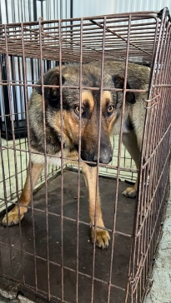 | 10.02.2025г. | Копейский ГО, ул.Грибоедова | Собака,  кобель,  б\п | 4г | Рыже-черный | Нет | Вес 23 кг; высота в холке 45 см | Нет | Удовлетворительное | Бирка №  Чип 900215007867167  Дело №66  Карточка учета №13 | 03.03.2025 ПМО
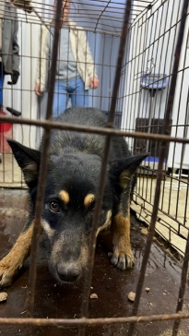 | 10.02.2025г. | Копейский ГО, ул. 1-й Клубный пер. | Собака,  сука,  б\п | 2г | Черно-рыжий | Нет | Вес 17 кг; высота в холке 40 см | Нет | Удовлетворительное | Бирка №  Чип 900215007867174  Дело №66  Карточка учета №14 | 03.03.2025 ПМО

